GOOGLE HESABI ÜZERİNDEN BİR BLOG ADRESİ OLUŞTURMA

Google üzerinden blog kullanmak için bir gmail hesabınızın olması ya da herhabgi bir elektoronik posta adresinizin google hesabınıza tanımlanaması gereklidir. Gmail hesabınız varsa hesabınızı tanımlamanıza gerek kalmadan blogger hizmetinden yararlanmaya başlayabilirsiniz.

Gmail hesabınız dışında bir elektoronik postanızı kullanarak blogger kullanmak istiyorsanız aşağıdaki yönergeleri izleyin..

www.google.com.tr adresine gidin

Sağ üst köşede bulunan oturum açın yazısına tıklatın
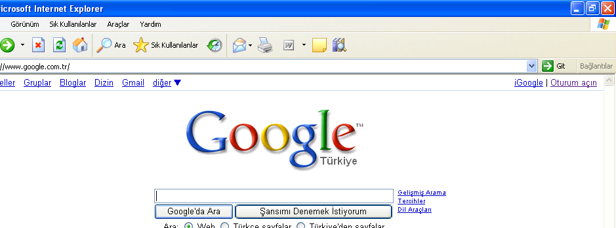

Ya da Blog’a kayıt olmak için girilmesi gereken adres: http://www.blogger.com gidin
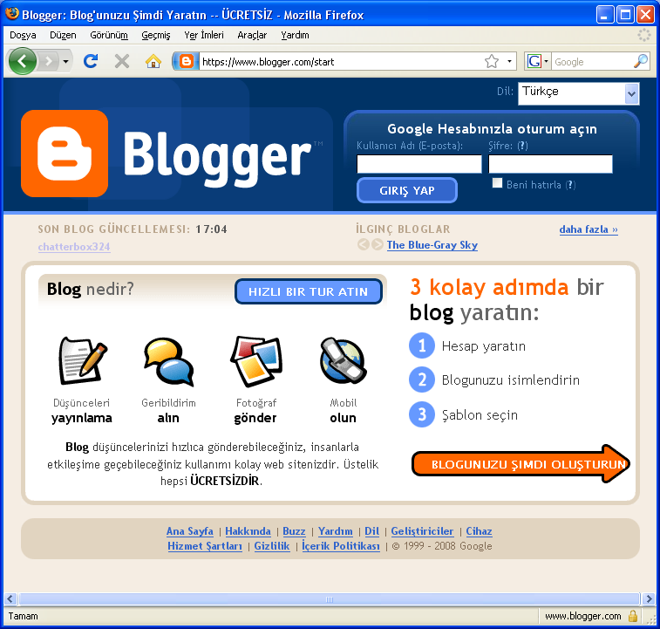

Gerekli alanları doldurun

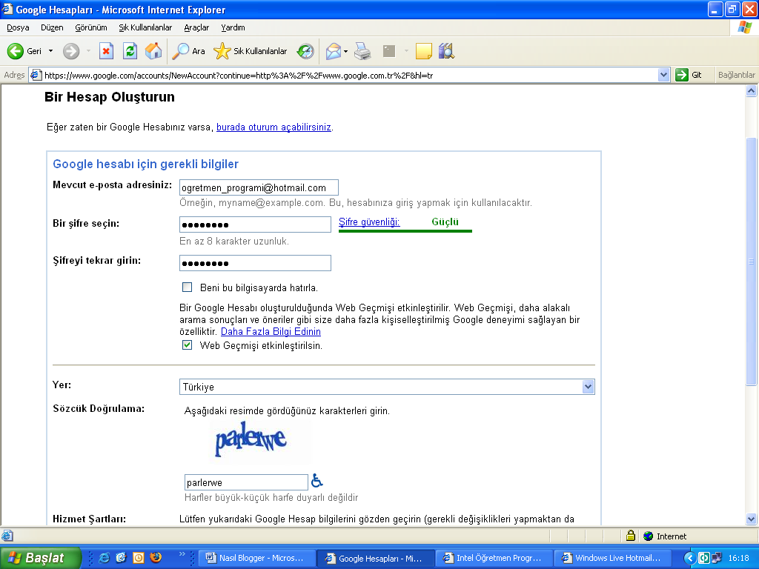

Sözleşmeyi kabul ettiğinize dair onayı tıklatın.

Alana tanımladığınız elekronik postanıza bir doğrulama mesajı gelecektir.

Hesabınıza gelen doğrulama mesajındaki yönlendirmeyi takip edin

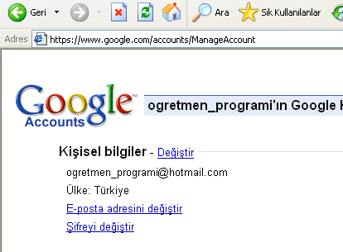
Artık google da tanımladığınız elektoronik posta adresinizi blogger hizmetinden yararlanmak için kullanabilirsiniz.

Adresinizi ve belirlediğiniz şifrenizi kullanarak google hesabınıza giriş yapın.

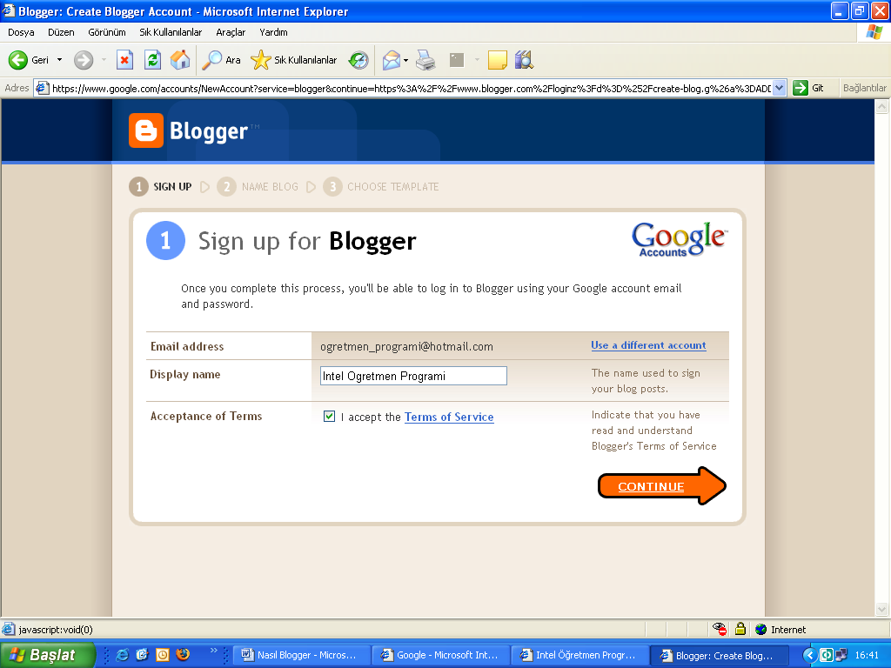
BLOGGER'IN ÜCRETSIZ OLARAK BARINDIRACAĞI BIR BLOG OLUŞTURMA
Blogger.com adresinde oturum açtıktan sonra, bloglar listenizin altındaki Blog Oluşturun bağlantısına tıklayın:

2. Adımda, bir Başlık ve Adres (URL) girin. Bunları yaptıktan sonra 'devam'a tıklayın:
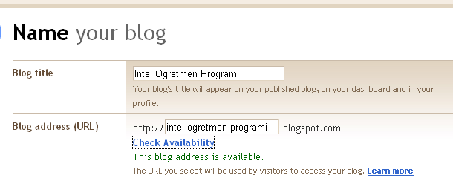
3. Adımda, blogunuz için bir şablon seçebilirsiniz; blogunuzu yayınladığınızda görüntülenme biçimi bu olacaktır.

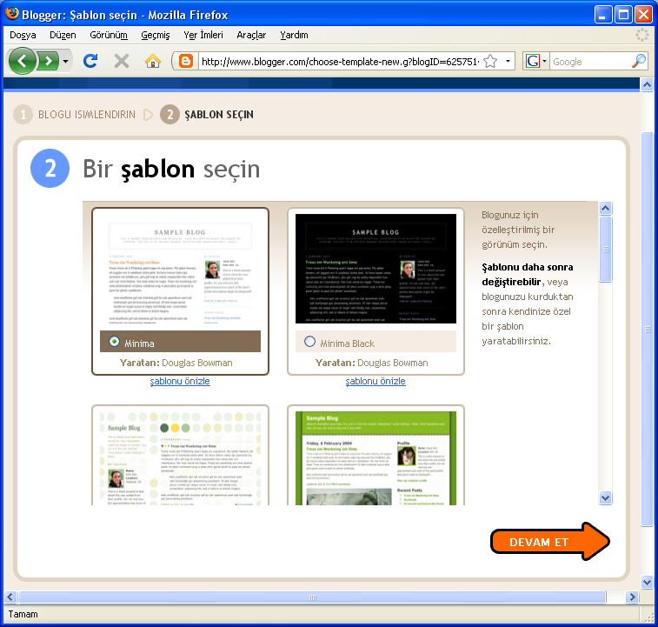 Ardından, Blogger yeni blogunuzu oluşturacak ve BlogSpot'taki yerinizi ayıracaktır. İlk yazınızı yazdığınızda, sayfanız seçtiğiniz adreste görüntülenecektir.

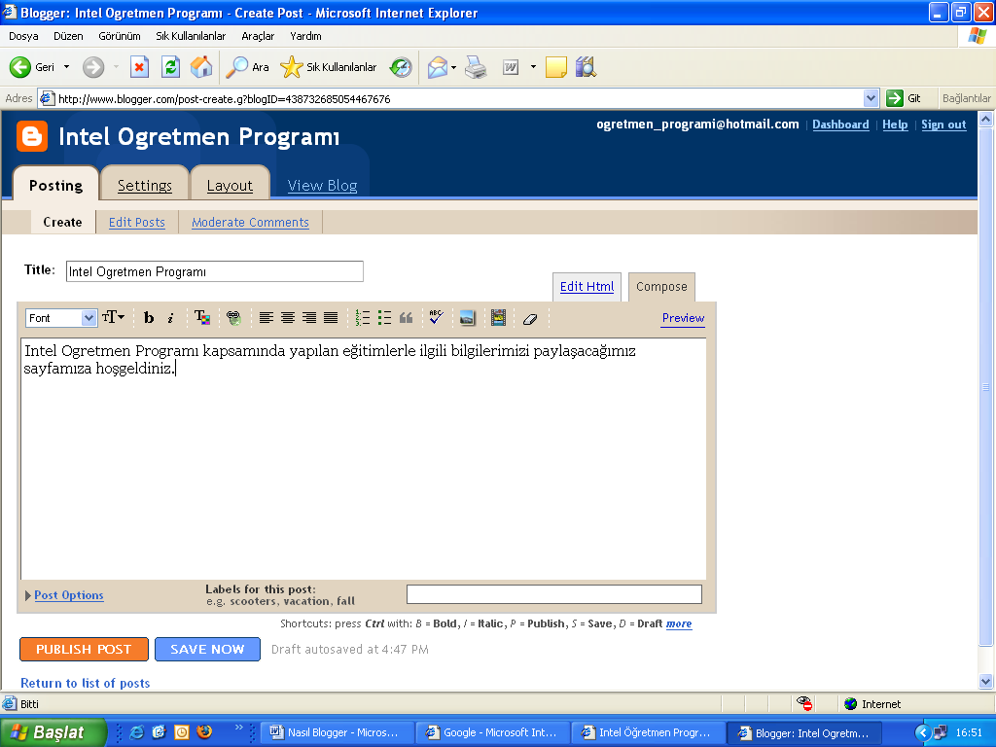
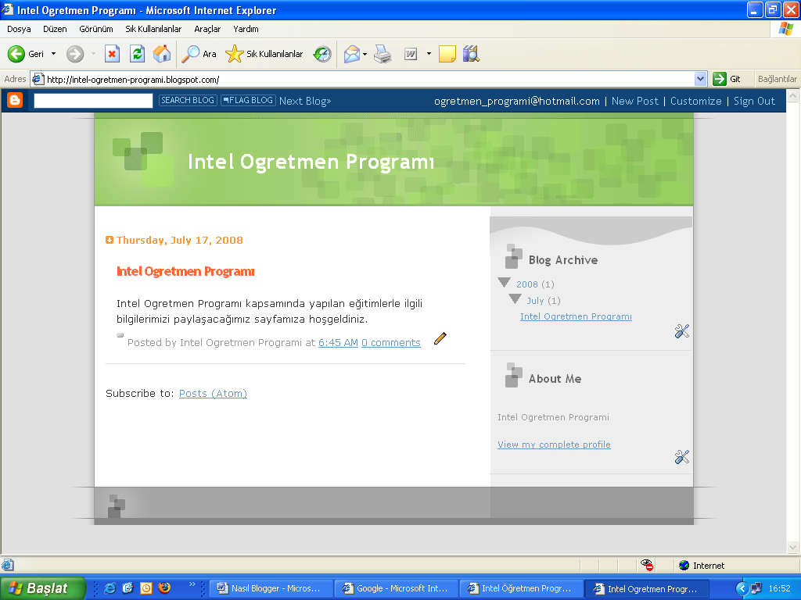
BLOGA RESİM EKLEME:

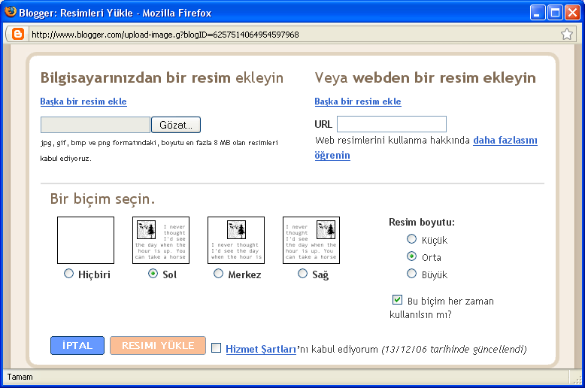

1. Ekleyeceğiniz resim bilgisayarınızda kayıtlı ise sol üstteki göz at’a basarak resmi seçin.
2. Ekleyeceğiniz resim web’de ise tam adresini sağ üstteki URL yazan yere yazın.
3. Blogda resmin ne şekilde duracağına karar verin (sol, merkez, sağ)
4. Resmin boyutuna karar verin (küçük, orta, büyük)
5. Bu biçimi her zaman kullanıp kullanmayacağınıza karar verin.
6. Hizmet şartları kutucuğunu işaretleyin
7. “Resmi yükle” butonuna basın.

İlk görüntü:
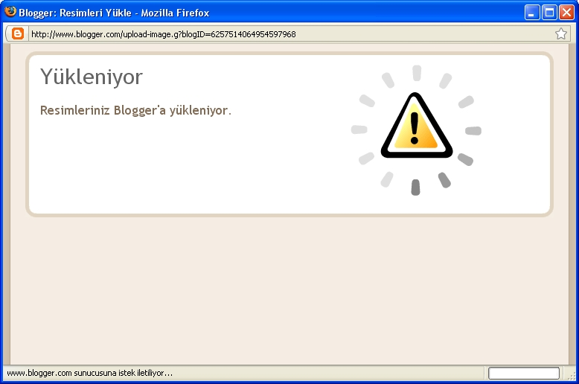

İkinci görüntünün çıkmasını mutlaka bekleyin.
İkinci görüntü:
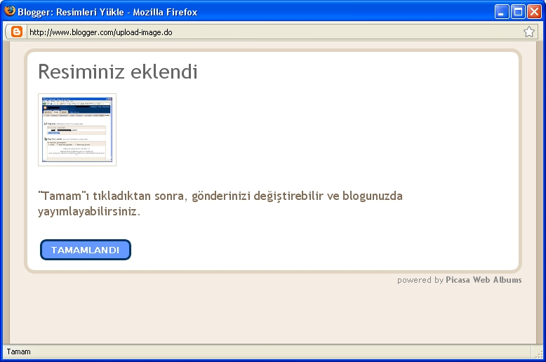

Bu ekranı görünce mutlaka “TAMAMLANDI” butonuna basarak çıkın.
Resminiz yüklendi.

BLOGA YAZAR EKLEME:
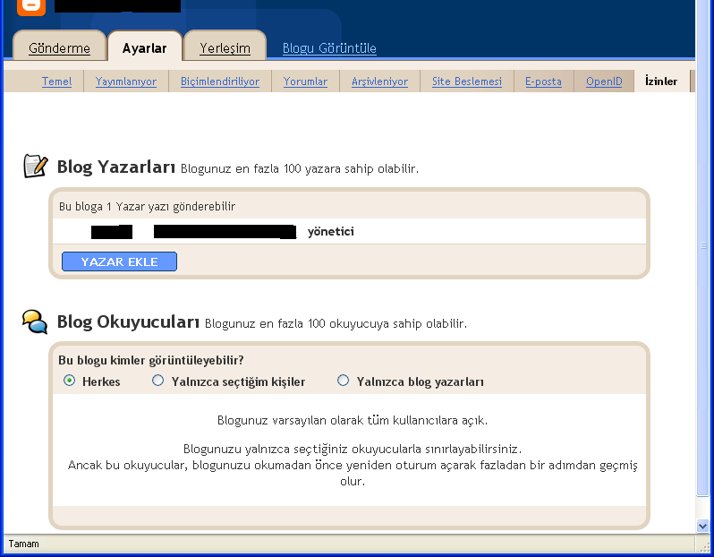

Bloga yazı yazacakları eklemek için YAZAR EKLE butonuna basılır.
Açılan kısmın görüntüsü:
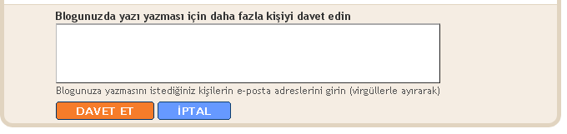

Buradaki boşluğa eklenecek yazarların e-mail adresleri yazılır. Gmail olması gerekmez.

Eğer blog genel olarak webde yayınlanacaksa ve herkesin okuması isteniyorsa “Blog Okuyucuları” kısmında “Herkes” seçili bırakılır.
Eğer Sadece seçilen kişilerin okuması isteniyorsa “Yalnızca seçtiğim kişiler” seçilir ve yukarıdaki resimdeki gibi bir bölüm açılır. Oraya davet edilecek kişilerin e-mail adresleri yazılır.
Eğer blogu okuyacak olanlar sadece blog yazarları ise ilgili yer seçilir.

BLOG DA YAZI SILME
Belirli bir yazıyı silmek için, ilk olarak Kumanda Panelinden blogunuza gidin, ardından silmek istediğiniz yazıyı bulun ve tam sağdaki Sil bağlantısına tıklayın:
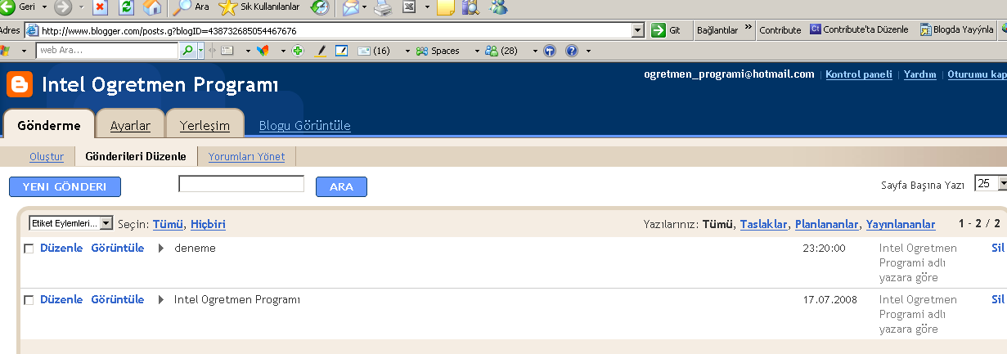
Silme işlemini onaylamanız istenecektir. 'Sil' düğmesine tıklayın. Yazıyı sildikten sonra 'Yazıları Yönet' görünümüne geri geleceksiniz.

SAYFAYA ANKET EKLEME
Ziyaretçilerinizin düşüncelerini hiç merak ettiniz mi? Okuyucularınızın tartışmalı konular üzerine ne düşündüğünü öğrenmek isteyebilir veya blogunuzun yazı tipini Verdana olarak değiştirip değiştirmemeye karar vermek için bir anket yapmak isteyebilirsiniz. Ne için olursa olsun, bunları gerçekleştirmek blogunuza bir anket eklediğinizde çok kolaydır.
Blogunuzun Şablon | Sayfa Öğeleri sekmesine giderek işe başlamalısınız:
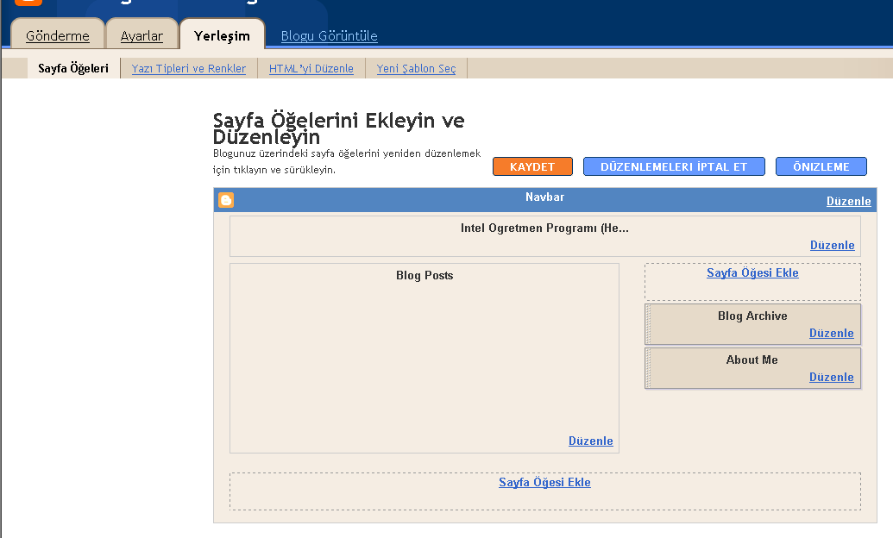

Düzeninize yönelik kenar çubuğunda beliren "Sayfa Öğesi Ekle" bağlantısını tıklayın. Blogunuza ekleyebileceğiniz tüm farklı sayfa öğesi tiplerini gösteren bir açılır pencere göreceksiniz. Bunların arasından "Anket" adındaki öğeyi bulup "Bloga Ekle" öğesinin üzerini tıklayın.
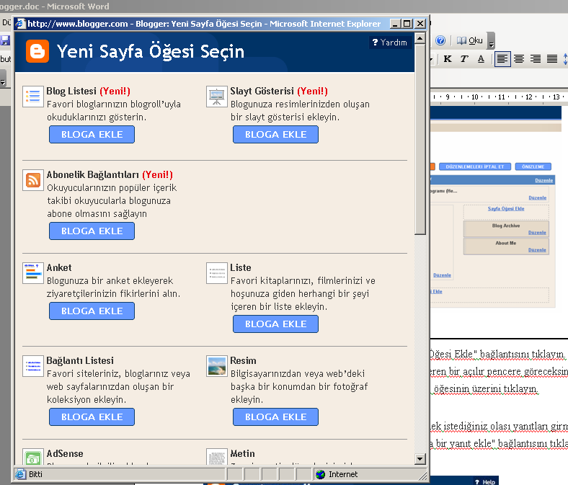
Anket ayarları sormak istediğiniz soruyu ve izin vermek istediğiniz olası yanıtları girmenize olanak tanır. Gösterilenden fazlasına ihtiyacınız varsa, "başka bir yanıt ekle" bağlantısını tıklayarak istediğiniz sayıdaki olası yanıtı girebilirsiniz.
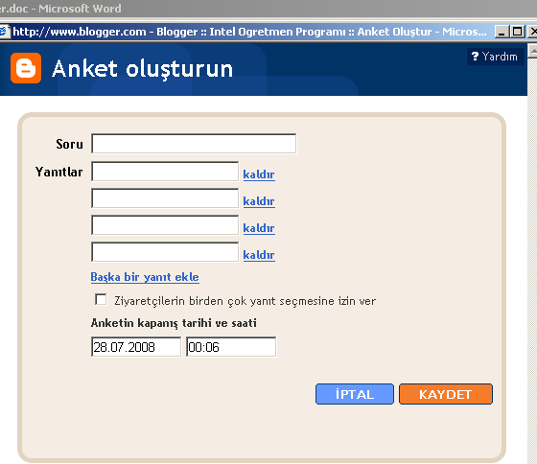
Varsayılan olarak, anketler yeni oyları kabul etmeyi bırakana kadar bir hafta boyunca çalışmak üzere ayarlıdır, ancak siz bu zaman dilimini ayarlara yeni bir tarih girerek değiştirebilirsiniz. İşinize geliyorsa, kişilerin birden fazla seçenek için oy kullanmasına da izin verebilirsiniz.
Anketiniz kaydedildikten sonra blogunuzda görüntülenmeye başlar. Oyla düğmesi, belirlenen seçenek için oy kullanır ve geçerli oy dağılımını görüntüler. Kendi oyunuzu vermeden önce, hangi seçeneğin daha fazla oy aldığını öğrenmek için "Sonuçları Göster" öğesini tıklayabilirsiniz.

BIR GRUP ÜYESINI NASIL ÇIKARABILIRIM?
Bir grup üyesini çıkarmak için Ayarlar | İzinler sekmesine gidin ve çıkarmak istediğiniz kişinin yanındaki "kaldır" bağlantısına tıklayın.

Bu işlem, çıkarılan grup üyelerinin yeni yazı oluşturmasını engellese de, daha önce gönderilen öğeleri kaldırmaz.

